40847041S 朱自宇 Data_Structure homework 3 README

您好：) 這是一個矩陣運算的程式，包含了以下功能：

1. 輸入一個矩陣，並把它儲存起來
2. 查詢一個已儲存的矩陣
3. 顯示一個矩陣的子矩陣
4. 顯示一個矩陣的轉置矩陣
5. 把兩個矩陣相加
6. 矩陣的次方運算
7. 離開

下圖為實際顯示的介面：

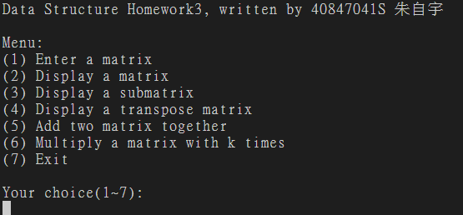

要使用這個介面請輸入1~7的整數，若輸入不照格式產生錯誤請自行負責：(

以下介紹每個功能：

1. 輸入一個矩陣，並把它儲存起來：  
   你需要依序輸入矩陣的名字，行數，列數(行與列均需<10)，緊接著再以稀疏矩陣的方式輸入矩陣的元素(先輸入有幾個元素的值不為0，再依照行，列，值得方式輸入)

詳情請見下圖示範：  
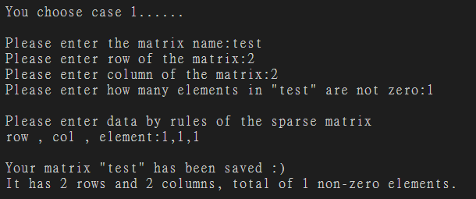  
p.s.最多只能儲存20個矩陣：(

時間複雜度為O(row*col)，如果每個元素都不為0的話需全部輸入一次

1. 查詢一個已儲存的矩陣

輸入一個矩陣名字，若已儲存的話會輸出該矩陣，反之會報錯

詳請請見下圖示範：

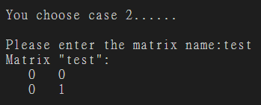

查詢時間複雜度為O(n)，n為已經輸入過的矩陣數，因為是用名字搜尋，需將列表中的全部搜尋一次  
印出矩陣則是 $O\left(n^{3}\right)$，因為我把row , column，跟已儲存的資料都搜尋一次最後印出來

1. 顯示一個矩陣的子矩陣  
   輸入一個矩陣名字，若已儲存的話，將會告訴你這個矩陣有幾行、幾列，接著詢問你總共想要輸出幾行(列)?統計完之後，最後輸入你要的行數和列數即可：)

p.s.行數與列數請輸入(0~行列數-1) ex.有3行則請輸入(0~2)

詳請請見下圖示範：  
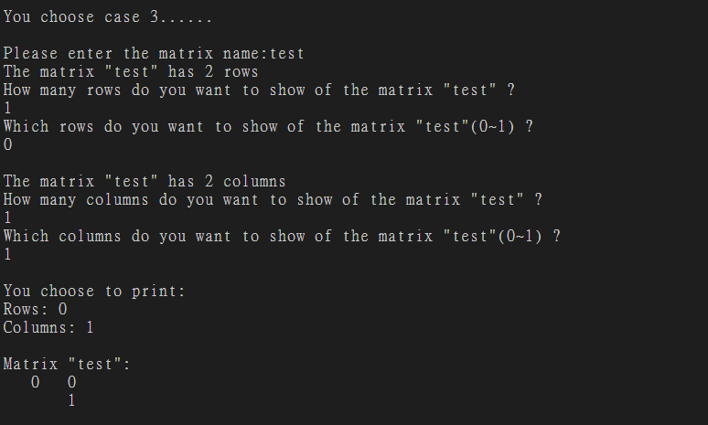  
時間複雜度為 $O(n^{3})$，n為行列數，因為我將矩陣中的元素每個都檢查一次是否該格有存取的資料需要被加上去，所以行*列*資料數 => $O(n^{3})$

1. 顯示一個矩陣的轉置矩陣  
   先從1.輸入1個矩陣，再從4去顯示他的轉置矩陣  
   如果你覺得有問題想要檢查的話，可以用2來檢查：)

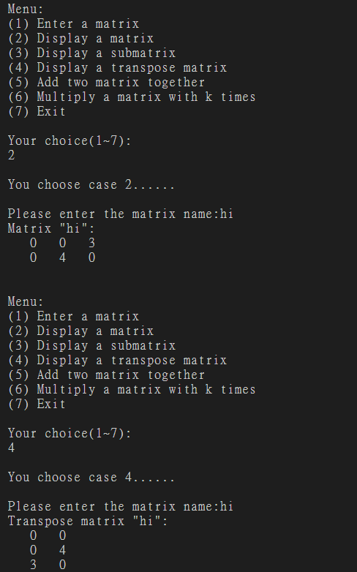  
查詢矩陣是O(n)，從所有已儲存的資料中搜尋  
印出矩陣則是 $O\left(n^{3}\right)$，因為我把row , column，跟已儲存的資料都搜尋一次最後印出來

1. 把兩個矩陣相加  
   依序輸入兩個矩陣的行數，列數，和非零元素數(如前面功能1.所做)，將會輸出兩個矩陣的和  
   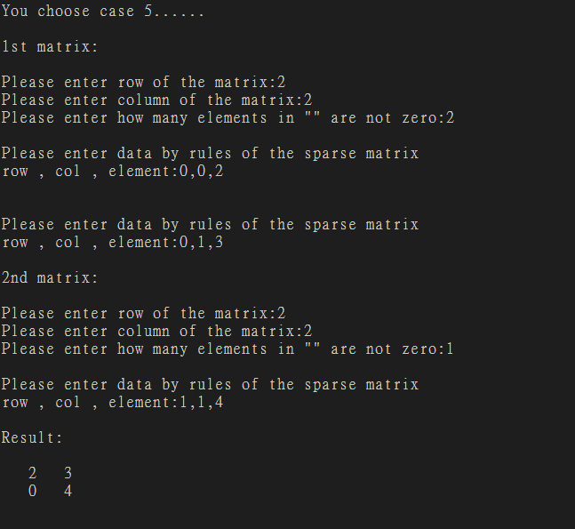  
   時間複雜度為 $O(n^{3})$，n為行列數，因為我將矩陣中的元素每個都檢查一次是否該格為非零，是否有資料需要被加上去，所以行*列*資料數 => $O(n^{3})$
2. 矩陣的次方運算

Not done yet：(

1. 離開